雲林縣尖山國民小學100學年度品德教育實施成果說明

一、品德教育目標：
1、透過多元活動，培養學童良好生活習慣。
2、建立學習典範，引導學生發展高尚品德。

二、各校具體作法
1、建構中心德目，深耕品格核心價值。
2、推動榮譽制度，表揚模範兒童。

三、建構學校重要品格核心價值內涵（透過民主討論方式融入各校自訂品格核心價值）：

編號 | 核心價值名稱 | 具體行為準則說明
1 | 勤學 | 上課專心聽講，按時完成家庭作業。
2 | 誠信 | 待人誠懇，講話守信用。
3 | 守法 | 遵守校規，不做犯法的事。
4 | 公德 | 愛惜公物，遵守公共秩序。
5 | 孝順 | 體貼父母，協助做家事。
6 | 友愛 | 同學之間和平相處，建立良好人際關係。
7 | 服務 | 熱心參與學校及班級事務，服務周圍的人。
8 | 節儉 | 珍惜物品，不亂花錢。
9 | 負責 | 做事認真，不敷衍了事。
10 | 有恆 | 做事按部就班，不半途而費，不輕言放棄。
11 | 感恩 | 受人恩惠，能夠表達謝意，周遭的人。
12 | 反省 | 檢視自己的優缺點，省思過錯，求進步。

- 學校品德教育暨『日行一善』真實案例說明
學校品德教育真實案例，主題『 大慈孝親楷模 』
案例內容：（文字說明）
100年度大慈孝親凱模：六甲郭家榮、五甲李佳育、四甲余品銓
本校家榮同學平常在家中會主動協助奶奶做家事，也會撥空到田裡幫忙農事。
本校佳育同學平時乖巧聽話，適逢親人生病住院，體諒家人辛勞，主動幫忙
分擔家務，顯現孝心。
本校品詮同學生長在單親家庭，經常於課後協助父親處理家務，照顧弟弟，
是個乖巧懂事的孩子。
可自行延伸
案例內容照片：
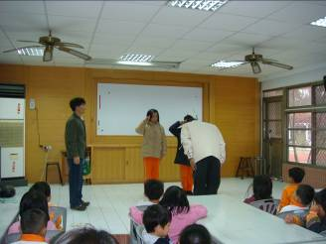
說明：本校孝行楷模李佳育同學
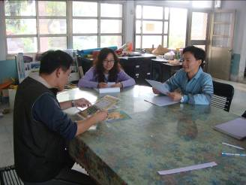
說明：透過學年會議檢討品德教育成效

雲林縣尖山國小實施人權法治及品德教育活動成果
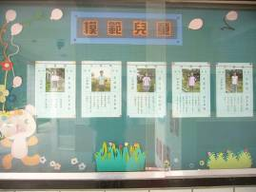 | 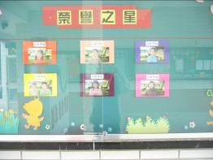
說明：模範兒童選拔 | 說明：表揚榮譽之星
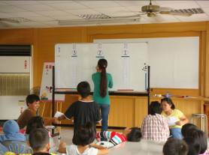 | 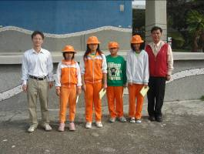
說明： 票選學生自治幹部 | 說明：表揚熱心公益同學
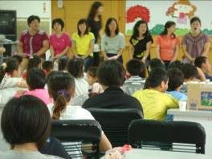 | 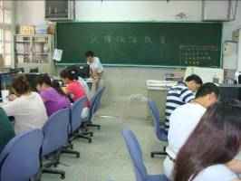
說明：母親節感恩活動 | 說明：人權法治教育校內進修
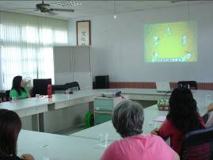 | 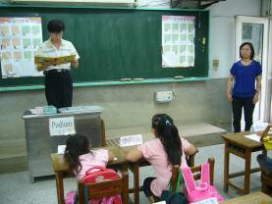
說明：正向管教校內研習 | 說明：親子共讀活動
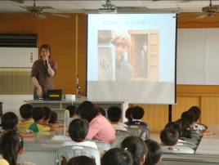 | 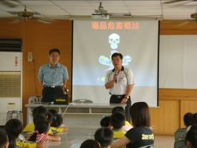
說明：雲林地檢署進行預防犯罪宣導 | 說明：雲林縣警局進行反毒宣導
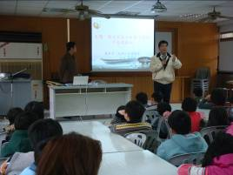 | 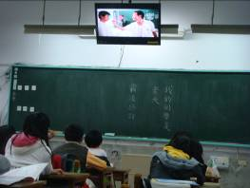
說明：反霸凌宣導活動 | 說明：反霸凌影片欣賞

